**Национальный исследовательский университет**

**«МЭИ»**

**Институт радиотехники и электроники**

**Кафедра радиотехнических систем**

**Основы теории радиосистем и комплексов радиоуправления**

Лабораторная работа №1

«Исследование системы самонаведения методом математического моделирования на ЭВМ»

ФИО студента: Жеребин В.Р.

Группа: ЭР-15-15 ­

Бригада №:­ ­

**Москва, 2020 г.**

1. **Цель работы**

В лабораторной работе методом математического моделирования на персональной ЭВМ изучаются процессы в системе самонаведения (СН), реализующей метод пропорционального наведения (ПН), при воздействии на нее различных возмущений.

1. **Описание математической модели системы СН**

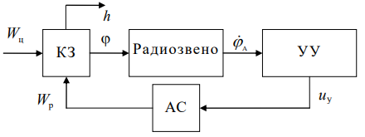

Рисунок 1 - Функциональная схема системы СН

Основные элементы функциональной схемы системы СН:

* *кинематическое звено* (КЗ), в котором преобразуются параметры движения объектов в параметры их относительного движения и текущий промах h;
* *радиозвено*, которое измеряет параметры относительного движения;
* *устройство управления* (УУ), в котором вычисляются команды, определяющие поперечное ускорение ракеты в соответствии с выбранным кинематическим методом наведения;
* *звено автопилот-снаряд* (АС) характеризующего динамические свойства корпуса ракеты и автопилота, который обеспечивает управление рулевыми органами с целью обеспечения соответствия поперечных ускорений ракеты поступающим командам управления.

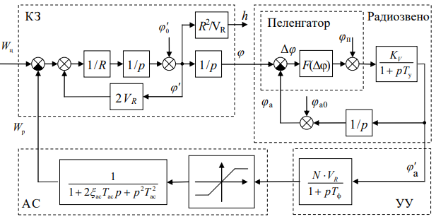

Рисунок 2 – Упрощенная структурная схема системы СН

1. **Домашняя подготовка**
2. Зависимости нормированного ускорения ракеты  при *k* = 3,4,5 нормированного времени .

Нормированное ускорение ракеты, вызванное манёвром цели:





*k↑*

*k↑*



*k = 4*



*k = 3*

*k = 5*

Рисунок 3 – Зависимость нормированного ускорения ракеты, вызванного манёвром цели, при навигационной постоянной *k* = 3,4,5

По рисунку видно, что с *ростом* времени, ускорение ракеты, вызванного манёвром цели, *увеличивается*. При *увеличении* навигационной постоянной *k*, ракета быстрее набирает скорость до скорости цели, но по пришествию половины нормированного времени, скорость ракеты будет меньше.

Нормированное ускорение ракеты, вызванное начальной ошибкой угла упреждения:





*k↑*

*k↑*



*k = 5*

*k = 3*

*k = 4*



Рисунок 4 – Зависимость нормированного ускорения ракеты, вызванное начальной ошибкой угла упреждения, при навигационной постоянной *k* = 3,4,5

По рисунку видно, что с *ростом* времени, ускорение ракеты, вызванное начальной ошибкой угла упреждения, *уменьшается*. При *увеличении* навигационной постоянной *k*, ускорение ракеты в начальный момент времени больше, и ускорение ракеты быстрее компенсирует ошибку угла упреждения.

1. Минимальная дальность СН  для двух значений ошибки угла упреждения , при скорости сближения  и максимальном поперечном ускорением ракеты .





Таким образом *увлечение* начальной ошибки угла упреждения  в 2 раза, *увеличивает* минимальную дальность , при которой ракета, имеющая ограниченное максимальное поперечное ускорение  , еще успевает исправить свою траекторию и ликвидировать начальный промах.